[国家基金资助，与多篇论文重复，空军军医大学唐都医院曹玮2020年论文被关注](https://mp.weixin.qq.com/s?__biz=MzkyODUyMDc5MQ==&mid=2247500476&idx=4&sn=18d3f5fffb7e9a456f834ecfb6fac57b&chksm=c3a6f93480e7f09d5482f0231e7f74c1d8d18b71c0981fd76128843eed3302136c644d009cbc&scene=126&sessionid=1743525816)

[天眼学术](javascript:void(0);)2025-03-29 00:05:41湖南

《Translational Cancer Research》2020 Jun;9(6):3986-3997.

doi: 10.21037/tcr-20-2007.

#1***Hoya camphorifolia***于2024年7月发表评论

[左]图2B。

[右]图2C来自“miR-519d-3p Overexpression Inhibits P38 and PI3K/AKT Pathway via Targeting VEGFA to Attenuate the Malignant Biological Behavior of Non-Small Cell Lung Cancer”（Zhang et al 2020）。

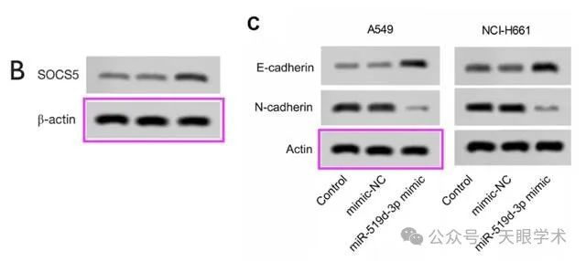

出乎意料的相似条带。

#2***Hoya camphorifolia***于2024年7月发表评论

从左到右：

图3B。

图2G“The Down-Regulation of TrkB Alleviates the Malignant Biological Behavior and Cancer Stem-Like Property of Laryngeal Cancer”（Hu et al 2020）[撤回]。

图2C来自“Interference of circRNA HIPK3 alleviates cardiac dysfunction in lipopolysaccharide-induced mice models and apoptosis in H9C2 cardiomyocytes”（Fan等人，2020）。

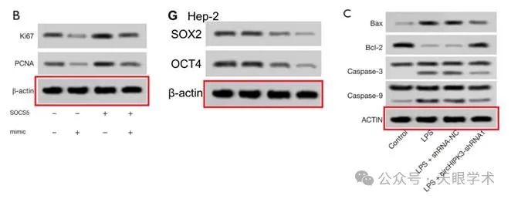

#3***Hoya camphorifolia***于2024年7月发表评论

[左]图4B。

[右]图5h来自“MicroRNA -148 alleviates cardiac dysfunction, immune disorders and myocardial apoptosis in myocardial ischemia-reperfusion (MI/R) injury by targeting pyruvate dehydrogenase kinase (PDK4)”（Yin等人，2021）。

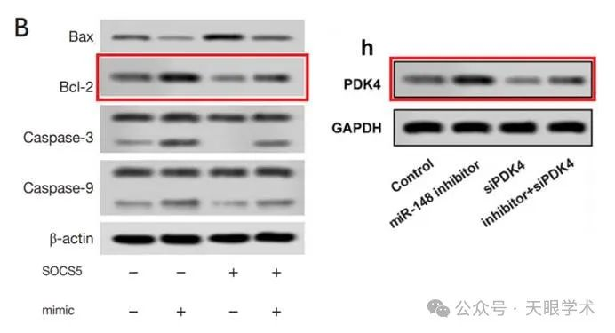

#4***Hoya camphorifolia***于2024年7月发表评论

从左到右：

图5A。

图4A来自“miR-519d-3p Overexpression Inhibits P38 and PI3K/AKT Pathway via Targeting VEGFA to Attenuate the Malignant Biological Behavior of Non-Small Cell Lung Cancer”（Zhang et al 2020）。

图4B来自“miR-326 inhibits the cell proliferation and cancer stem cell-like property of cervical cancer in vitro and oncogenesis in vivo via targeting TCF4”（Zhang et al 2020）。

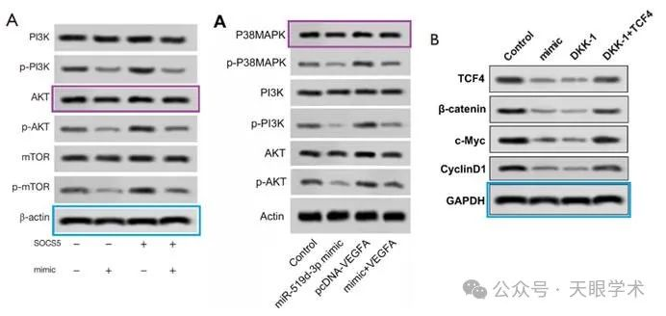

#5**René Aquarius**于2025年3月发表评论尊敬的各位作者：，

我们发现本研究中的一个数字与其他研究中的数字之间存在意外的重叠（见下图）。

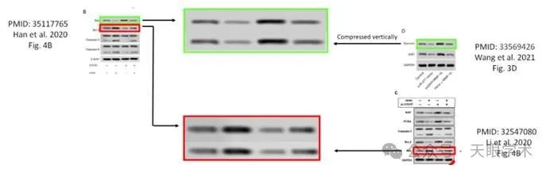

以下论文受到影响：

论文1：https://pubmed.ncbi.nlm.nih.gov/35117765/

论文2：https://pubmed.ncbi.nlm.nih.gov/33569426/

论文3：https://pubmed.ncbi.nlm.nih.gov/32547080/[收回]

我们将通知出版商解决这些问题。

衔接：

https://pubmed.ncbi.nlm.nih.gov/35117765/

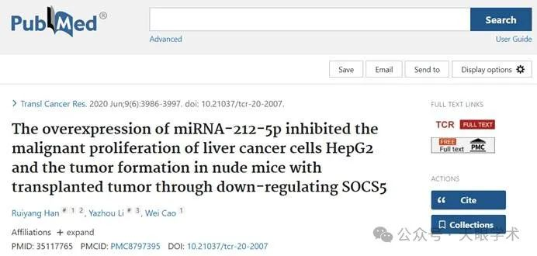

作者简介：

曹玮，空军军医大学唐都医院疼痛微创治疗中心，博士、副主任医师、副教授。现任陕西省医学会介入放射学分会委员、陕西省肝病学会肝癌学组委员、陕西省抗癌学会介入学组委员。主攻肝癌的介入性热化疗方面的研究。负责国家自然科学基金1项，陕西省科技攻关课题1项，参与国家自然科学基金4项、国际合作基金1项，省攻关课题1项。发表SCI论文5篇，其中第一作者SCI论文3篇，中文源期刊30余篇，其中第一作者17篇。《中华现代影像学杂志》常务编委，《中华现代临床医学杂志》编委。从事介入放射工作近10年，对血管及非血管性疾病的介入治疗有着比较全面的认识，能够独立诊断和治疗各种常见病和复杂疾病。

评论衔接：

https://pubpeer.com/publications/572DE4A6ECFE76314729DD9CAC1DAA#5

免责声明：

本报道中的信息均来源于学术网站及已公开资料，我们对其准确性及完整性不做任何保证。如果有任何纰漏或不实之处，请通过QQ 642007239与我们联系。